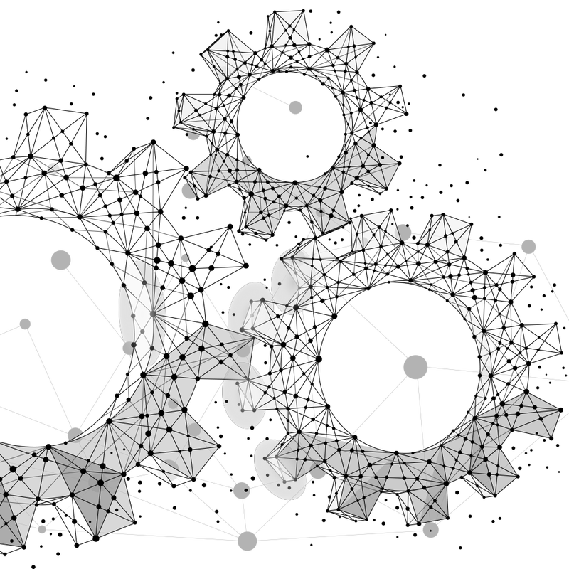
MATERIJALI U INSTALACIJKOJ TEHNICI
- Polimerni materijali

Gradivo ove skripte je preuzeto iz priručnika:
„OSNOVE TEHNIKE, INSTALACIJA VODE I PLINA, 2. izdanje“.
Autor i koordinator: Boris Labudović, dipl. ing
Nakladnik: Energetika marketing d.o.o.
https://strucnaknjizara.com/products/osnove-tehnike-instalacija-vode-i-plina-3-izdanje-skupina-autora?srsltid=AfmBOoqVov6VK6jbvrQKQdkl2hVOPZWbyzwo4yie7wS7Vc25po2PglJx

Sadržaj
3. POLIMERNI MATERIJALI 3
3.1. Termoplasti ili pastomjer 5
3.1.1. Polivinilklorid 7
3.1.2. Polietilen 8
3.1.3. Poliamid 8
3.1.4. Polipropilen 8
3.1.5. Polibuten 8
3.1.6. Polibuten 8
3.1.7. Polimetilmetakrilat 8
3.1.8. Politetrafluoretilen 8
3.1.9. Polivinilidenfluorid 8
3.2. Duroplasti ili duromeri 9
3.2.1. Fenolne smole 9
3.2.2. Poliuretanske smole 9
3.2.3. Nezasićene poliesterske smole 9
3.2.4. Epoksidne smole 9
3.2.5. Elastomeri 10
3.2.6. Silikoni 10

POLIMERNI MATERIJALI
Polimerni ili plastični materijali imaju nekoliko osnovnih značajki zbog čega je njihova primjena u tek stotinjak godina postala nezamjenjiva. Na prvom je mjestu jeftina i jednostavna proizvodnja i obrada, a zatim dobra korozijska postojanost (u pravilu samo prema anorganskim tvarima), mogućnost ponovne uporabe (tj. oporabe) te svojstva površine: nepropusnost, glatkoća i mogućnost bojanja. Uz to, imaju malu gustoću (tj. lagani su) i slabo provode električnu struju i toplinu. Ipak, za razliku od metala, nemaju veliku čvrstoću i tvrdoću, nisu postojani na visoke ili niske temperature i organska ota-pala, propusni su za plinove i neotporni na djelovanje Sunčevog zračenja.
Glavne sirovine za njihovu proizvodnju su nafta, prirodni plin i ugljen te zrak, voda, vapnenac i razne soli, a ovisno o osnovnoj gradivnoj tvari, mogu se podijeliti u dvije osnovne skupine:
- spojevi ugljika (polimerni materijali u užem smislu)
- spojevi silicija (silikati).
Proizvodnja polimernih materijala se odvija u dva stupnja. U prvom stupnju se iz sirovina izdvajaju kratke molekule (monomere), a one se u drugom stupnju spajaju u dugačke makromolekularne lance polimere (il. 3.1). Svojstva materijala pri tome ovise o strukturi: veličini i povezanosti lanaca te o rasporedu atoma pa, primjerice, materijal istog kemijskog sa-stava može imati neumrežene ili umrežene lance.
Za poboljšanje osnovnih svojstava, polimernim se materijali-ma dodaju razni dodaci:
- stabilizatori (npr. čađa): smanjuju mogućnost oksidacije zbog svjetla i ultraljubičastog zračenja
- dodaci za vodljivost (npr. čelična mikrovlakna): smanjuju električni otpor
- dodaci za boju (pigmenti): daju boju materijalu
- omekšivači (npr. dikarbonske kiseline): povećavaju oblikovljivost
- dodaci za vatrootpornost: povećavaju otpornost prema za-paljenju i mogu djelovati tako da sprječavaju pristup kisiku (ali stvaraju neugodan i opasan dim) ili smanjuju zapaljivost (npr. aluminij-hidroksid)
- punila, koja se miješaju s osnovnim materijalom i koja mogu biti organska (npr. drvena i tekstilna vlakna), mineralna (npr. mljeveni vapnenac) ili vlakna za ojačanje (čelične ili staklene niti).
Za primjenu cijevi od polimernih materijala u instalacijskoj tehnici uvedeno je označavanje različitim bojama (tablica 3.4).
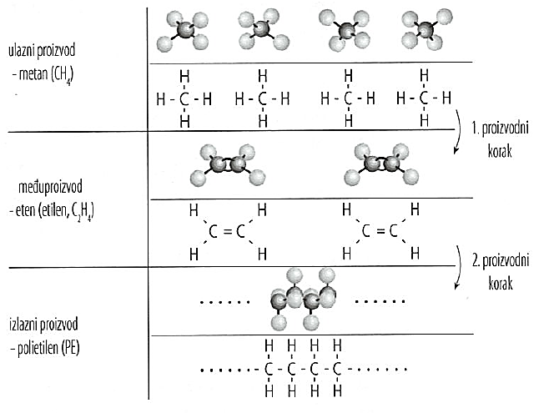
Ilustracija 3.1
Pojednostavljeni
postupak
polimerizacije
(primjer
proizvodnje
polietilena)

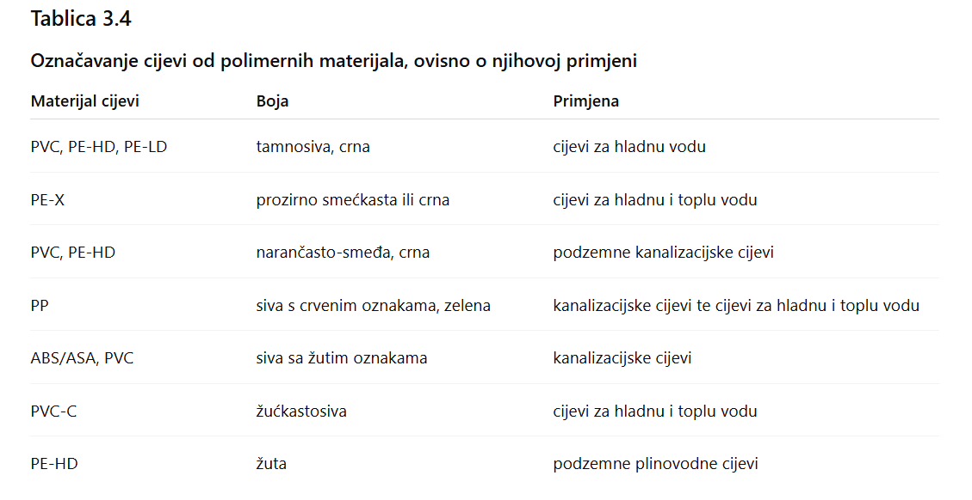

Polimerni materijali su otporni na djelovanje većine agresivnih tvari, posebice anorganskih (kiselina, lužina i soli). Ipak, ta se otpornost smanjuje utjecajem topline, svjetla ili opterećenja te s količinom ili koncentracijom agresivne tvari. Uz to, neke tvari, osobito organska otapala, s njima reagiraju, mijenjaju im svojstva ili čak razaraju strukturu. Povećanje postojanosti prema raznim drugim tvarima postiže se raznim dodacima. Njihova svojstva također značajno ovise o temperaturi pa treba obratiti pozornost na područje primjene, tj. na one temperature kod kojih dolazi do promjene svojstava. Velik utjecaj na svojstva ima i vrijeme, odnosno starenje materijala pa nakon nekog vremena dolazi do smanjenja pojedinog svojstva.
Polimerni materijali u pravilu slabo provode struju i toplinu, a toplinsko im je rastezanje značajno veće nego kod metala. Uz to, neki od njih su propusni za plinove (npr. za kisik), što može dovesti do oštećivanja (korozije) metalnih dijelova instalacije.
Ovisno o osnovnim značajkama, polimerni materijali na ugljičnoj osnovi mogu biti:
- termoplasti
- duroplasti
- elastomeri.

Termoplasti ili pastomjer
Termoplasti ili plastomeri su polimeri koji imaju neumrežene makromolekularne lance, a čvrstoća im ovisi o njihovoj isprepleteņosti. S povišenjem temperature se lanci izravnavaju i raspliću te dolazi do smanjenja čvrstoće i, konačno, do tečenja materijala, no hlađenjem se materijal vraća u početno stanje (il. 3.2). Ipak, mora se voditi računa o graničnim temperaturama iznad (ili ispod) kojih se proces više ne može od-vijati u suprotnom smjeru. Zbog tih svojstava termoplasti su dobro oblikovivi u toplom stanju i mogu se zavarivati. U njih se ubrajaju poliviniklorid, polietilen, poliamid, polipropilen, polibuten, polistirol, polimetilmetakrilat, politetrafluoretilen i polivinilidenfluorid (tablica 3.5).
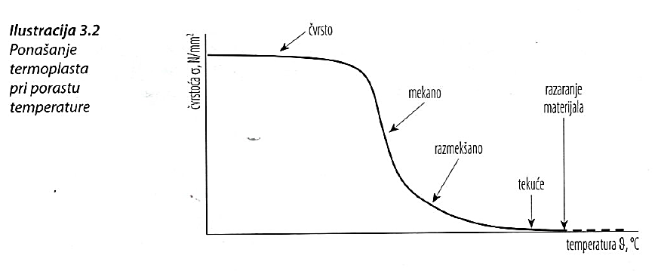

Tablica 3.5 – Osnovna svojstva termoplasta
Materijal i uobičajena oznaka | Gustoća (kg/m³) | Najviša temperatura uporabe (°C) | Vlačna čvrstoća (N/mm²) | Ponašanje u slučaju požara | Značajke, posebnosti | Primjeri primjene u instalacijskoj tehnici
Polietilen visoke gustoće (PE-HD) | 0,95 | 100 | 19 | Normalno zapaljiv; žuti plamen s plavom jezgrom, mirisa poput voska za svijeće | Pliva na vodi; površine poput voska; podnosi temperature do –40 °C; postojan prema većini kemikalija (UV postojan samo uz dodatke) | Cijevi za hladnu i toplu vodu (bez tlaka); podzemni plinovodi; kanalizacijske cijevi
Polietilen niske gustoće (PE-LD) | 0,92 | 60 | 12–14 | Normalno zapaljiv; žuti plamen s plavom jezgrom, mirisa poput voska za svijeće | Površine poput voska; podnosi temperature do –40 °C; postojan prema većini kemikalija (UV postojan samo uz dodatke) | Cijevi za hladnu i toplu vodu (bez tlaka); kanalizacijske cijevi
Umreženi polietilen (PE-X) | 0,94 | 95 | 18 | — | Postojan prema većini kemikalija | Cijevi za hladnu i toplu vodu; cijevi za sustave grijanja
Polipropilen (PP) | 0,90 | 95 | 30 | Teško zapaljiv; postaje smolast; žuti plamen s plavom jezgrom | Pliva na vodi; velika površinska tvrdoća; stabilan pri oblikovanju; bez mirisa | Kanalizacijske cijevi; cijevi za hladnu i toplu vodu
Klorirani polipropilen (PPC) | 0,91 | 60 | 21 | — | Dobro postojan prema kemikalijama; ograničeno postojan na temperaturama ispod 0 °C | Cijevi za sustave površinskog grijanja
Akrilnitril–butadien–stiren (ABS) | 1,06 | 100 | 40–50 | Normalno zapaljiv; čadavi plamen slatkastog mirisa | Ne pliva na vodi; viskoelastičan; žilav pri udarcima i niskim temperaturama; nepostojan na UV zračenje | Kanalizacijske cijevi

Tablica 3.5 – Osnovna svojstva termoplasta - nastavak
Materijal i uobičajena oznaka | Gustoća (kg/m³) | Najviša temperatura uporabe (°C) | Vlačna čvrstoća (N/mm²) | Ponašanje u slučaju požara | Značajke, posebnosti | Primjeri primjene u instalacijskoj tehnici
Polivinilklorid bez omekšivača (PVC-U) | 1,38 | 70 | 50–60 | Teško zapaljiv; žuti plamen sa zelenim rubom, probadajućeg mirisa | Ne pliva na vodi; slabo toplinski postojan (do 80 °C); neotporan na niske temperature; postojan na UV zračenje uz dodatke | Cijevi za hladnu vodu; kanalizacijske cijevi
Polivinilklorid (PVC) | 1,34 | 60 | 50–60 | Teško zapaljiv; žuti plamen sa zelenim rubom | Neotporan na niske temperature; postojan na UV zračenje uz dodatke | Oluci, cijevi za kišnicu
Klorirani polivinilklorid (PVC-C) | 1,40 | 95 | 50 | — | — | Cijevi za hladnu i toplu vodu
Polibuten (PB) | 0,93 | 95 | 17 | Nije zapaljiv | Pliva na vodi; otporan na zračenje; savitljiv; postojan pri visokim temperaturama | Cijevi za toplu vodu i sustave grijanja
Akril, polimetametakrilat (PMMA) | 1,18 | 100 | ≤70 | Normalno zapaljiv; svijetložuti plamen s plavim rubom, slatkastog mirisa | Ne pliva na vodi; glatke površine; otporan na vruću vodu, kiseline i lužine; prigušuje buku; može se polirati; neotporan na alkohol i otapala | Kade, tuškabine, umivaonici, zasloni tuš kabina, kupaonička i sanitarna oprema
Polistiren (PS) | 1,05 | 80 | 60 | Teško zapaljiv; žuto-crveni plamen, neugodan slatkast miris | Ne pliva na vodi; postojan na masti, lužine i kiseline; nepostojan na benzen i ugljikovodike | Izolacija
Teflon, politetrafluoretilen (PTFE) | 2,2 | 260 | 20–70 | Nije zapaljiv | Ne pliva na vodi; postojan na atmosferske utjecaje i svjetlost; postojan na otapala; postojan na temperature do 400 °C | Zaštitne prevlake; brtve

Polivinilklorid
Polivinilkolorid (PVC) je danas jedan od najčešće korištenih polimernih materijala. Prema tvrdoći se može podijeliti na meki i tvrdi, a svojstva mu ovise o vrsti i količini dodanog omekšivača. Otporan je na većinu kiselina i lužina, no prilično neotporan na otapala. Njegova primjena ovisi o tvrdoći i dodatnoj obradi:
- tvrdi PVC: za izradu cijevi, armatura i oluka
- meki PVC: za izradu folija, savitljivih cijevi ('crijeva'), brtvenih traka
- PVC bez dodanog omekšivača (PVC-U): za izradu instalacija (cijevi) za hladnu vodu
- klorirani PVC (PVC-C): za izradu cijevi.

Polietilen
Polietilen ili polieten (PE) je također vrlo čest polimerni materijal. Postojan je na većinu kiselina, lužina, ulja, no neotporan na koncentrirane kiseline ili ultraljubičasto zračenje. Ovisno o gustoći, mijenjaju mu se i svojstva, posebice čvrstoća i kemijska postojanost pa može biti:
PE visoke gustoće (PE-HD)
PE niske gustoće (PE-LD)
umreženi polietilen: PE-X (obični, koji se ne može zavarivati) i PE-Xa (koji se može zavarivati pod određenim uvjetima).
Od polietilena se izrađuju cijevi za vodovodnu i otpadnu vodu te za podzemne plinovode i spremnike, a od umreženog polietilena cijevi za podno grijanje, pitku vodu itd.

Poliamid
Poliamid (PA) je žilav i tvrd polimerni materijal, postojan na djelovanje tlaka i trenja. Služi za proizvodnju vlakna (najlon!), kućišta ležajeva, zupčanika i filtara.

Polipropilen
Polipropilen (PP) je polimerni materijal koji je po svojstvima vrlo sličan polietilenu, no postojaniji je na djelovanje agresivnih tvari. Od njega se proizvode cijevi za vodovodne, kanalizacijske i instalacije sustava površinskog grijanja, dijelovi crpki i ventilatora.

Polibuten
Polibuten ili polibutilen (PB) je polimerni materijal koji je žilav i otporan na promjenu oblika, toplinu i trenje. Služi za izradu cijevi za pitku vodu i podno grijanje te laboratorijskih uređaja.

Polibuten
Polistiren ili polistirol (PS) je polimerni materijal koji se naj-češće pojavljuje u obliku pjene (uz dodatak ekspandera) ili ploča, a najčešće se koristi toplinsku izolaciju u graditeljstvu.

Polimetilmetakrilat
Polimetilmetakrilat, akrilno staklo ili akril (PMMA) je prozi-ran polimerni materijal otporan na vremenske utjecaje, udarce i većinu kiselina i lužina, no neotporan na brojna organska otapala i na ogrebotine. Kako je proziran, najčešće služi umjesto stakla, ponajviše za izradu dijelova raznih kupaoničkih i sanitarnih elemenata (kada, tuškabina, zastora tuškabina, bazena itd).

Politetrafluoretilen
Politetrafluoretilen ili teflon (PTFE) je polimerni materijal koji je postojan na temperature do 280 °C te na većinu kiseli-na i lužina pa se koristi za izradu ležajeva, ventila, brtvi i raznih zaštitnih slojeva.

Polivinilidenfluorid
Polivinilidenfluorid (PVDF) je polimerni materijal koji je također postojan na više temperature (do 140 °C) i kemijske utjecaje pa je prikladan za izradu dimovodnih cijevi za niskotemperaturne i kondenzacijske kotlove.

Duroplasti ili duromeri
Duroplasti ili duromeri su polimeri koji nastaju miješanjem njihovih smola s otvrđivačem i ubrzivačem čime dolazi do stvaranja umreženih molekula. Njihova svojstva ovise o stupnju umreženja, tj. što je ono veće, veća im je tvrdoća. Ne mogu se taliti, već pri visokim temperaturama dolazi do njihovog razaranja. U tehnički najvažnije duroplaste ubrajaju se fenolne, poliuretanske, poliesterne i epoksidne smole (tablica 3.6).
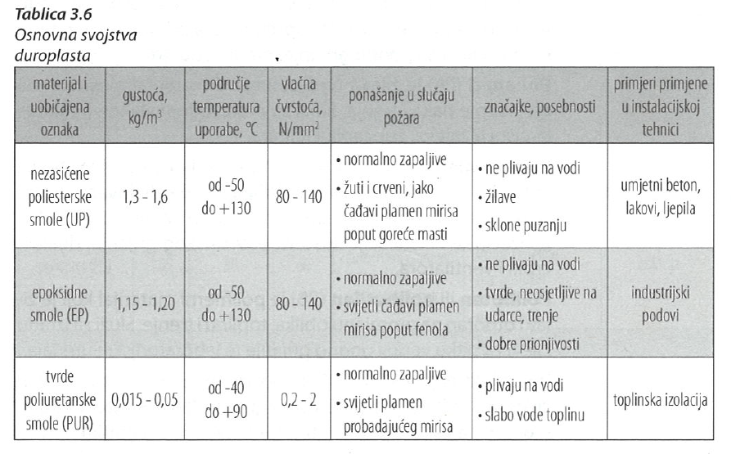

Fenolne smole
Fenolne smole (PF) su polimerne smole koje nisu postojane na svjetlost, a u slučaju požara stvaraju neugodan dim i opasan formaldehid pa se ne smiju koristiti u zatvorenim prostorima. Najčešća se koriste u elektrotehnici i za izradu dijelova preša.

Poliuretanske smole
Poliuretanske smole (PUR) su polimerne smole koje su postojane na slabe kiseline i lužine, a ovisno o stupnju umreženja im se mijenjaju mehanička svojstva pa mogu biti elastične ili tvrde, o čemu im ovisi primjena:
- tvrdi PUR: za izradu zupčanika ili obloga spojki
- srednje tvrdi PUR: za izradu remena ili kotačića
- mekani PUR: za brtvljenje zazora
- pjenasti PUR: za izolaciju.

Nezasićene poliesterske smole
Nezasićene poliesterske smole (UP) su polimerne smole koje su dobro postojane na kemijske utjecaje, tvrdoća im ovisi o dodacima, najčešće imaju prozirnu i svjetlucavu površinu, a mogu se i bojiti. Od njih se izrađuju razni spremnici, prozorske plohe, ljepila i lakovi.

Epoksidne smole
Epoksidne smole (EP) su polimerne smole koje su tvrde, ne-lomive i dobro prianjaju na podlogu, a mogu biti prozirne ili žućkaste. Služe za izradu spremnika, dijelova električnih uređaja, boja, lakova i ljepila.

Elastomeri
Elastomeri su polimeri koji imaju rijetko umrežene makro-molekularne lance pa su prikladni za zavarivanje, no vrlo su rastezljivi, odnosno elastični (tablica 3.7). U elastomere se ubraja jedini prirodni polimerni materijal - prirodni kaučuk (NR), koji se dobiva od tropskog drveta kaučukovca. Njegova se svojstva bitno poboljšavaju postupkom vulkaniziranja, od-nosno dodavanjem sumpora i čađe. Vrlo je elastičan i služi za izradu brtvi, gumenih cijevi i opružnih dijelova.

Silikoni
Silikoni su polimeri čija osnovna gradiva tvar nije ugljik, već silicij (Si). Od svih je najrašireniji silikonski kaučuk (SI), materijal koji je trajno elastičan, vodo-odbojan i dobro postojan na kiseline i lužine. Koristi se za izradu brtvi, cijevi i materijala za ispunjavanje zazora (fugiranje) u graditeljstvu.

